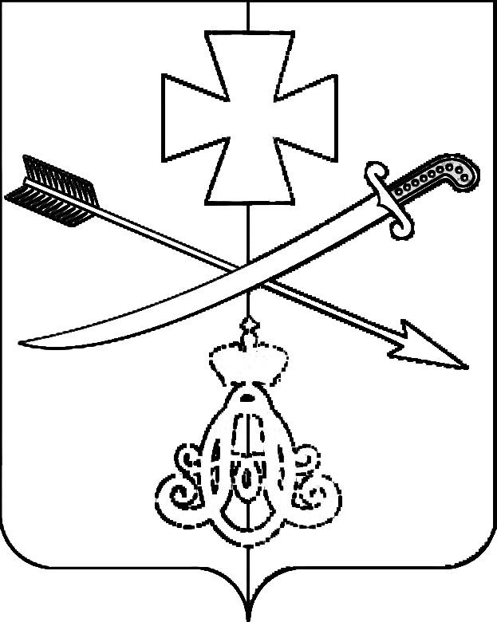
АДМИНИСТРАЦИЯ
НОВОМИНСКОГО СЕЛЬСКОГО ПОСЕЛЕНИЯ
КАНЕВСКОГО РАЙОНА
ПОСТАНОВЛЕНИЕ

от №
ст-ца Новоминская

О подготовке проекта по внесению изменений в Генеральный план Новоминского сельского поселения Каневского района

В целях устойчивого развития территории Новоминского сельского поселения, на основании статьи 9,24,25 Градостроительного кодекса Российской Федерации, Федерального закона от 6 октября 2003 года №131-ФЗ «Об общих принципах организации местного самоуправления в Российской Федерации», Законом Краснодарского края от 21 июля 2008 года №1540-КЗ» Градостроительный кодекс Краснодарского края» руководствуясь Уставом Новоминского сельского поселения Каневского района, Решением Совета Новоминского сельского поселения Каневского района от 21 января 2022 года №118 « О принятии полномочий муниципального образования Каневской район по решению вопросов местного значения в части подготовки и утверждения документов территориального планирования и утверждения Правил землепользования и застройки», п о с т а н о в л я ю :
1. Приступить к подготовке проекта внесения изменений в Генеральный план Новоминского сельского поселения Каневского района, утвержденный решением Совета Новоминского сельского поселения 30 октября 2015 года (ред. от 09.10.2017 №121, от 11.12.2018 №155).
2. Поручить комиссии по землепользованию и застройке Новоминского сельского поселения осуществить сбор и рассмотрение предложений по внесению изменений в Генеральный план Новоминского сельского поселения Каневского района.
3. Опубликовать настоящее постановление на официальном сайте администрации Новоминского сельского поселения в информационно-телекоммуникационной сети «Интернет» (http//www.novominskayasp.ru/).
4. Контроль за выполнением настоящего постановления оставляю за собой.
5. Постановление вступает в силу со дня его подписания.

Глава Новоминского сельского
поселения Каневского района А.Н. Чернушевич

